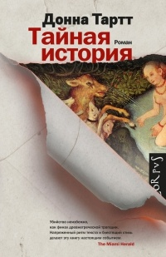
КАКИМ БУДЕТ ВАШ ЧИТАТЕЛЬСКИЙ ОТЗЫВ?
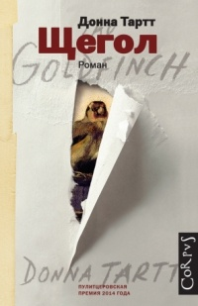
Американская писательница Донна Тартт – автор трех романов, её книги прекрасно рекламируются, переведены на двадцать пять языков и издаются многомиллионными тиражами во всем мире.
А роман «Щегол», над которым она работала более 10 лет, литературные критики объявили «великим американским романом". Он стал мировым бестселлером, "Книгой года" по версии сайта Amazon и был удостоен в 2014 году Пулитцеровской премии.
Многие читатели книг писательницы считают, что Тартт не дают покоя лавры Толстого и Достоевского. Во всех её произведениях четко прослеживаются отсылки к героям русской классики, в романе «Тайная история» даже позаимствован сюжет.
От российских читателей отзывы о книгах Тартт самые противоречивые. От самых восторженных: «Щегол» - книга настолько основательная, что заставляет если не изменить, то переосмыслить свои жизненные принципы».
До разгромных: « Неуважаемая госпожа Тартт, позвольте узнать, что подтолкнуло Вас к написанию до тошноты затянутого, бездарного, лопающегося от пафоса и иллюзорной грамотности произведения?»
Хотите составить свое мнение о книгах Донны Тартт? Приходите в районную библиотеку, берите книги, читайте и высказывайте свою позицию!

